Transformar de grados a Radianes

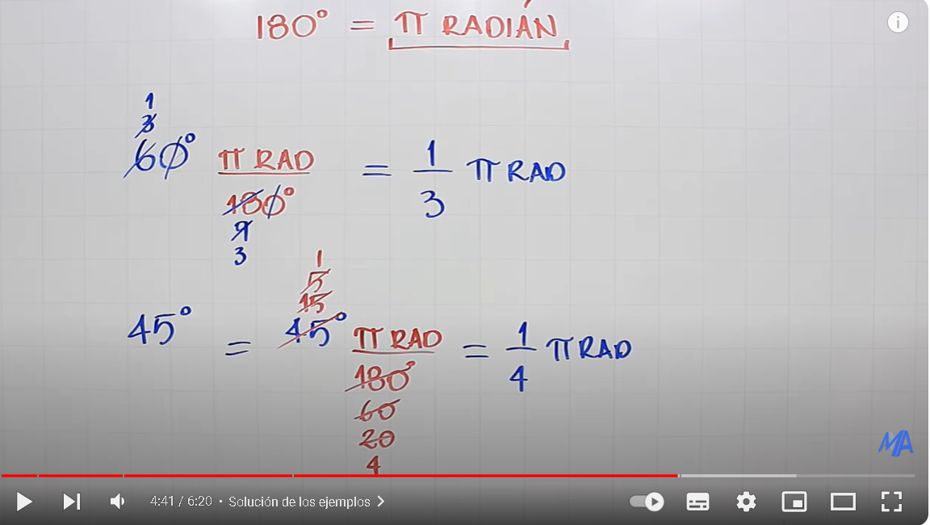

Transformar de grados a radianes

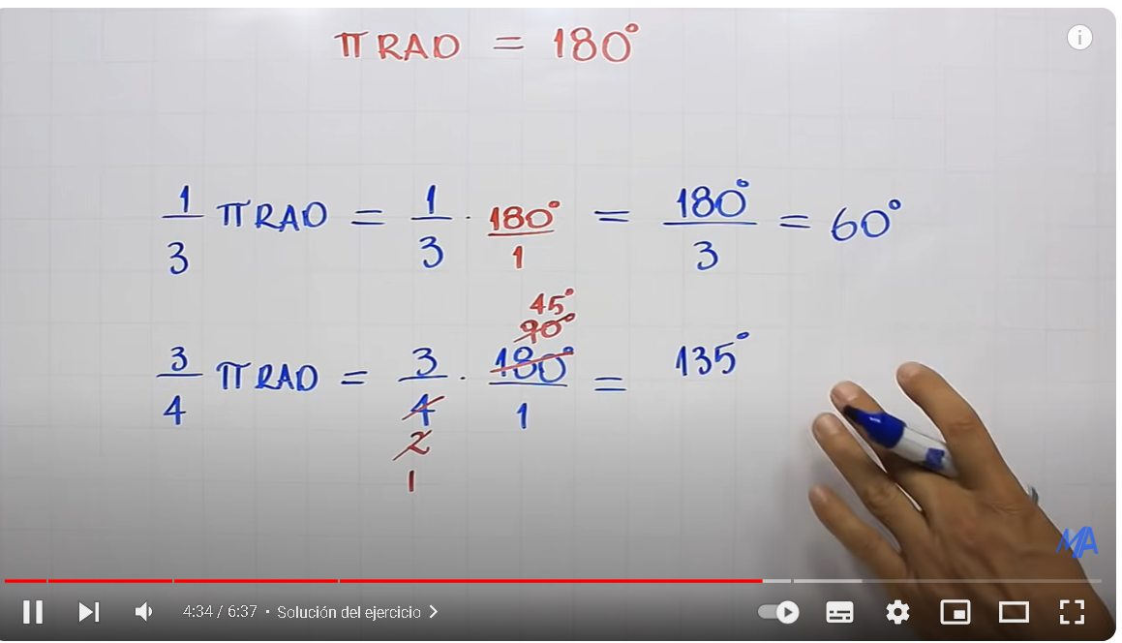

Ley de senos para los trinagulos



